

# JÕELÄHTME VALLAVALITSUS

|  |  |
| --- | --- |
|  | Transpordiamet  [info@transpordiamet.ee](mailto:info@transpordiamet.ee) Teie: 15.02.2024 nr 7.1-2/24/1656-2  Meie: 05.04.2024 nr 6-2/259-3 |
|  |  |
|  |  |

**Sambu külas Lehtmetsa maaüksuse projekteerimistingimuste**

**väljastamise eelnõuga seoses**

Jõelähtme Vallavalitsus edastas 31.01.2024 kirjaga nr 6-2/259-1 Transpordiametile kooskõlastamiseks „Sambu küla Lehtmetsa maaüksusele projekteerimistingimuste väljastamine” eelnõu.

Transpordiamet vastas 15.02.2024 kirjaga nr, milles esitas (kirja punt nr 4) tingimuse, et juurdepääs Lehtmetsa maaüksusele tuleb kavandada riigitee km 1,313 olemasoleva ristumiskoha kaudu, mis peab olema remonditud enne Lehtmetsa kinnistule mistahes ehitusloa kohustusliku hoone või rajatise ehitamise alustamist, st ehitusteatise või ehitamise alustamise teatise esitamist pädevale isikule.

Lehtmetsa maaüksuse omanik andis Jõelähtme Vallavalitsusele teada, et soovib juurdepääsu riigiteelt nr 11315 Raasiku-Anija tee kavandada Manni maaüksusel (katastritunnus 24501:009:0305) paikneva olemasoleva ristumiskoha kaudu. Sellest tulenevalt ei soovi juurdepääsuks kasutada Vatseli maaüksusel (katastritunnus 24501:001:2451) asuvat ristumiskohta, mis oli määratud Transpordiameti kirjas tingimusena Lehtmetsa maaüksusele juurdepääsuks.

Lehtmetsa maaomaniku e-kirjale lisatud ristumiskoha asukoha skeem:

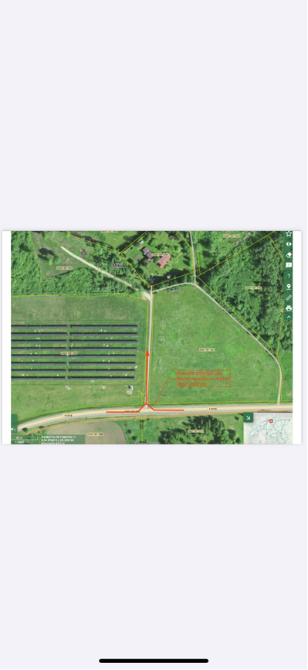

Eeltoodust tulenevalt edastame uuesti kooskõlastamiseks ja tingimuste määramiseks Transpordiametile täiendatud juurdepääsu informatsiooniga eelnõu „Sambu küla Lehtmetsa maaüksusele projekteerimistingimuste väljastamine“. Palume tagasisidet eelnõu osas hiljemalt **15.04.2024**. aastal vallavalitsuse kantselei e-posti aadressil [kantselei@joelahtme.ee](mailto:kantselei@joelahtme.ee).

Lugupidamisega

(*allkirjastatud digitaalselt*)

Priit Põldma

abivallavanem

vallavanema ülesannetes

Lisa: eelnõu „Sambu küla Lehtmetsa maaüksusele projekteerimistingimuste väljastamine”.

Kaili Velleste

[kaili.velleste@joelahtme.ee](mailto:kaili.velleste@joelahtme.ee)